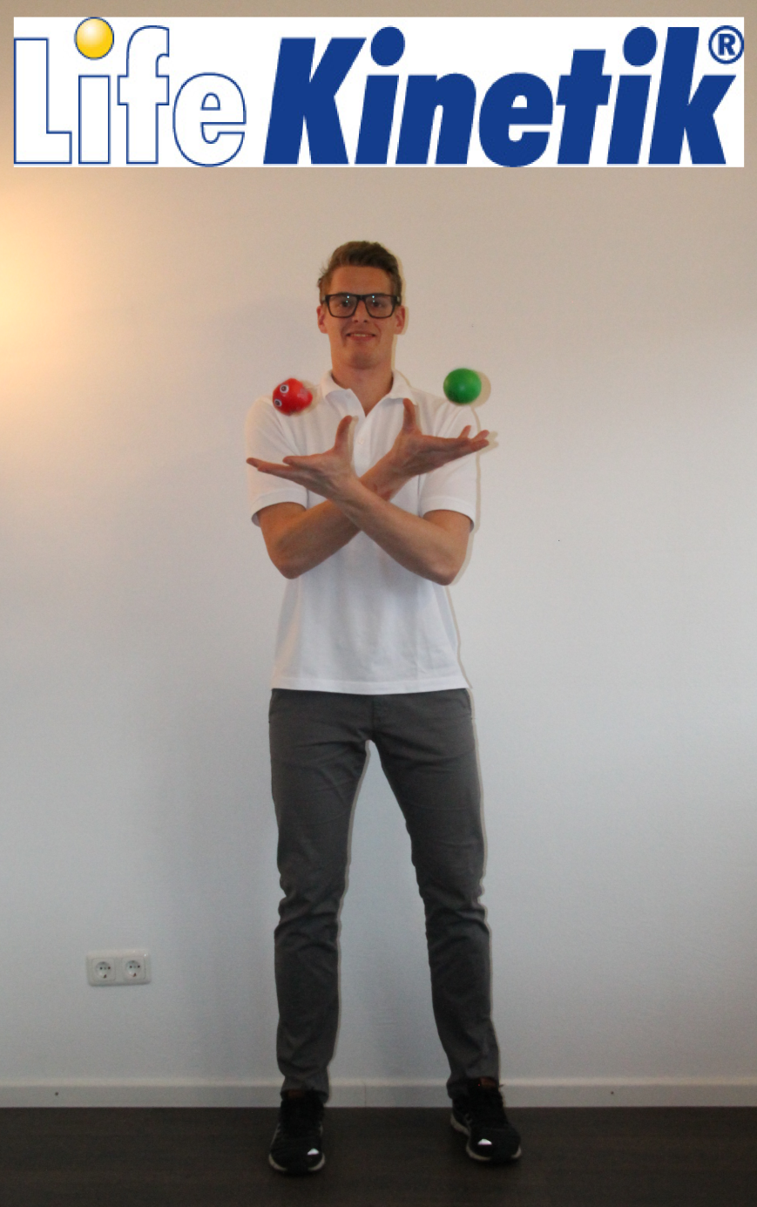
Networking im Oberstübchen

Life Kinetik verbindet Bewegung und Verstand
- Kinder ab 8 Jahren
- Erwachsene
- Senioren
nächste Kurse: 9.5.2016 von 17:30-18:30 Uhr
10.5.2016 von 19:00-20:00 Uhr
19.9. 2016 von 17:00-18:00 Uhr
21.9. 2016 von 17:30-18:30 Uhr
max. 12 Teilnehmer
Ablauf: 12 Trainingseinheiten über 12 Wochen Dauer 60 Minuten
Preis: 180,00 Euro pro Person
160,00 Euro, jedes weitere Familienmitglieder
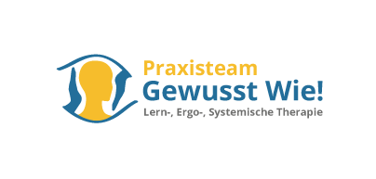
Positive Effekte sind zu erwarten:
- Emotionale Stressreduzierung und Entspannung
- Steigerung des Selbstbewusstseins
- Verbesserung der Konzentration und Aufmerksamkeit
- Erhöhte Aufnahmekapazität
- Förderung des selbständigen Arbeitens
- Freude und Lust Neues zu erlernen
- Gelerntes wird schneller abgerufen
- Ausgeglichenheit, Hyperaktivität sinkt, Aktivität steigt
- Lernschwächen werden reduziert
- Lese- Rechtschreibschwäche verbessert sich
- Wahrnehmung verbessert sich

Lebensfreude durch Bewegung um den Anforderungen des Lebens gerecht zu werden

Anmeldung bei:
Andreas Jorde, Welfenstr. 35,87629 Füssen
www.praxis-gewusst-wie.de
08362/9118925

